PENDIDIKAN AGAMA KRISTEN

DALAM KELUARGA
SUATU TINJAUAN TEOLOGIS PRAKTIS TENTANG
PERAN ORANG TUA
DALAM PENDIDIKAN AGAMA KRISTEN
DALAM KELUARGA DI JEMAAT MADA
KLASIS KESU’ LA’BO’
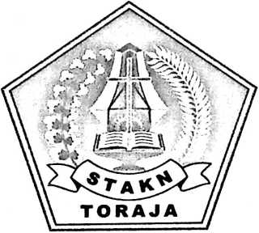
SKRIPSI
Diajukan kepada Sekolah Tinggi Agama Kristen Negeri Toraja
untuk memenuhi sebagian persyaratan guna memperoleh gelar sarjana
pendidikan agama Kristen
OLEH:
MARTINA MASINUNG
NIRM: 2006 23824
SEKOLAH TINGGI AGAMA KRISTEN NEGERI TORAJA
2009

Dipersiapkan oleh | : MARTINA MASINUNG
NIRM | : 200623824
Jurusan | : Pendidikan Agama Kristen (PAK)
Skripsi ini seteleh dibaca dan diperiksa dengan teliti, telah memenuhi persyaratan untuk
dipertahankan oleh penulisanya dihadapan Panitia Ujian dan para Penguji Skripsi STAKN Toraja.
Rantepao, Juli 2009
Mengetahui
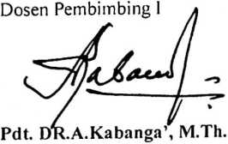
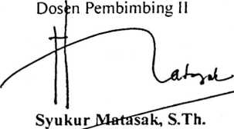
NIP. 150369170

Judul | : PENDIDIKAN AGAMA KRISTEN DALAM KELUARGA
Sub Judul | : Suatu Tinjauan Teologis Praktis Tentang Peran Orang Tua Dalam Pendidikan  Agama Kristen (PAK) Dalam Keluarga Di Jemaat Mada, Klasis Kesu’ La’bo’.
Adalah Skripsi Sarjana Pendidikan Agama Kristen yang dipersiapkan oleh :

Dipersiapkan oleh : MARTINA MASINUNG

NIRM : 200623824
Jurusan : Pendidikan Agama Kristen (PAK)
Telah dipertahankan oleh penulis dihadapan Panitia Ujian dan Para Penguji Skripsi STAKN Toraja.
dengan yudisium : MEMUASKAN

1. I Made Suardana, M.Th.
NIP. 150409171

2. Agustinus, M.Th.
NIP. 150409135

Ketua : Rannu Sanderan, S.Th
NIP. 150378048

Sekretaris : Salmon Pamantung, S/
NIP. 150378046
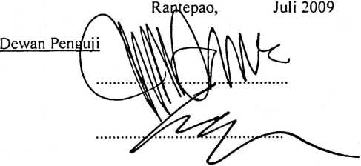
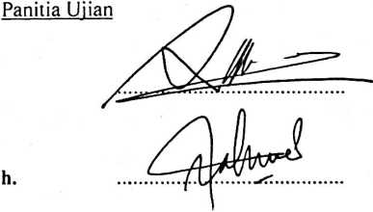

KETUA STAKN TORAJA

Drs. F.THOMAS EDISON, M.Si.

NIP. 19520208197903 1002

